Havnefesten 2002.
Opstarten til havnefest startede i klubben fredag formiddag. Omkring kl. 12 kom der 3 – 4 børnehaver, alle havde tegninger med af rødspætten Erik, ålen Ulla og torsken Viktor. Der var opstillet flere kar med vand og sand, tang, fisk, krabber, altså et lille stykke havbund,. Børnene fandt hurtig rødspætten og ålen.
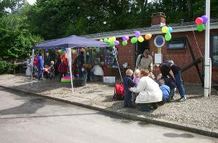
Men da den grumme fisker iført orange regntøj ville ha fiskene slagtet, skred børnene til handling, da fiskeren skulle ned til stampe efter kniven til slagtning, skubbede de brutalt fiskeren i vandet og ville ikke hjælpe ham op hvis han ikke lovede at lade dykkeren sætte fisken ud. Dette skete under overvågning af alle børn.
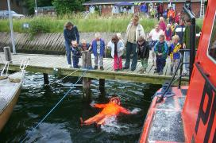
Bortset fra vejret var det et vellykket arrangement, tak til alle hjælpere og idémanden Claus.
Lørdag blev der startet hårdt op med dykkertank indeholdende en stime torsk , undervands live optagelser, og åben klubhus hvor der blev vist film, set live optagelser og set i mikroskop.
Udenfor var der også leben. I alle de små bassiner var der fisk krabber muslinger osv. Et rigtig røre bassin. Dette tiltrak både store og små. Der var også sat mikroskoper op, Willy var her og viste og fortalte.
Om aftenen blev der grillet, lavet salat og kartoffelsalat. Her kunne vi mønstre ca. 40 personer til spisning, heraf 10 fra marinehjemmeværnet. Der var dækket op i vores nye udbygning, vi havde nogle hyggelige timer. Dejlig med en så stor opbagning, for så er det sjovt at lave lignende arrangementer.
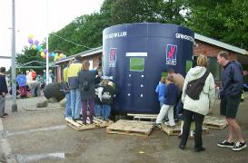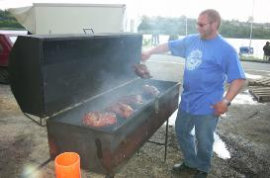
Vi var tre der blev inviteret over på et af forsvarets skibe, en ”gondol” blev hidkaldt og vi fik en rundvisning på hele skibet. Besætningen var på 11 pers. heraf 1 fra de baltiske lande som var under uddannelse i Danmark, vi blev bænket i messen og blev tilbudt øl, dette kunne vi ikke afslå, vi fik nogle hyggelige timer i deres selskab, da vi skulle i land blev gondolen igen rekvireret.
Søndag bød kun på regn, så vi besluttede at brække ned og rydde op.
Vi har besluttet at lave havnefest igen næste år, men kun 1 dag. Datoen er fastlagt til lørdag d. 21 juni 2003, sæt allerede nu X i kalenderen.
Hermed en tak til alle fra klubben som ydede en indsats i denne weekend.
Mvh. Arly

